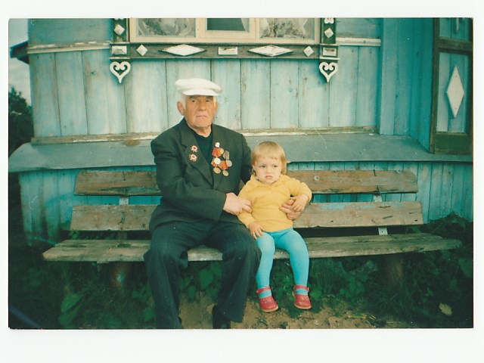

Меня зовут Ирина. Мне 14 лет. У меня есть мама с папой и маленькая сестренка Катя. Каждый день у нас начинается одинаково – мы просыпаемся под пение нашего попугая, одеваемся, умываемся и идем по своим делам. Мама с папой - на работу, сестренка - в детский сад, а я иду в школу. Вокруг люди тоже спешат по своим делам, смеются, разговаривают, хмурятся, ссорятся… И никто не замечает, что над нами мирное небо, вокруг нас мирные жители. Мы сейчас живем в мирное время. Это очень важно! А ведь более семьдесяти лет назад по миру прошлась война, прошлась по земле, прошлась, не щадя никого. Много людей погибло, много ужасного видели выжившие люди… Страшно представить сейчас взрывы бомб, танки и вооруженных людей на улицах моего города. Страшна война, и лицо ее ужасно!

Сегодня, глядя на события современного нам мира, мы всё чаще вспоминаем, что семьдесят лет назад закончилась самая кровопролитная, самая длительная война в мире. Война, где участвовали даже дети, такие как я и младше. Каждый год , 9 мая, наша страна «со слезами на глазах» вспоминает своих славных героев, участников Великой Отечественной войны. 9 мая для моей семьи - светлый и радостный день. Пять лет назад у нас появилось чудо – это моя сестрёнка Катя. Празднуя день рождения нашей любимицы, мы всегда с болью в сердце вспоминаем родного нам человека, моего прадеда, дедушку Ваню, для которого этот день, 9 мая, был особенной датой. Мой прадед прошёл все тяготы Великой отечественной войны. Он не дожил до 70-летия Великой Победы совсем немного. Ещё недавно он был рядом, так тепло и уютно было нашей семье в его доме, родительском доме … Да, жизнь идёт: одни уходят, а другие приходят в этот мир с надеждами, мечтами и планами на будущее, - и это прекрасно.

Каждая семья провожала на войну своего родственника – отца, брата, деда. Не все вернулись домой… Многие в боях за освобождение очередного клочка земли так и остались лежать в этой земле – в братской могиле. А те, которым удалось обмануть смерть, вернулись домой героями.

Вот и мой прадед Смоляков Иван Васильевич тоже был участником Великой войны. Мы, дети, всегда звали его дедушка Ваня. На фронт он был призван в неполные 19 лет. Я мало, что знаю о боевых походах моего прадеда, но медалей у него было много. Дедушка мало рассказывал о местах боевой славы, о боевых товарищах, почти ничего. Знаю только, что дедушка был командиром орудийного расчета. Победу он встретил под Кенигсбергом (сейчас это город Калининград). Участвовал в наступлении на Курской дуге. Именно там был ранен дважды – в руку и в ногу. Из моих детских воспоминаний дедушка Иван немного прихрамывал, а раненная на войне рука плохо держала что-либо. После войны прадед вернулся в родную деревню. Женился. До самой старости работал в колхозе. Бабушка рассказывала, что он раньше встречался с однополчанами. С особой гордостью отмечал День Победы… Но никогда не смотрел фильмы про войну, не мог снова переживать ту боль , которая была в груди, и, видимо, до глубокой старости находилась в его сердце. Не хотел снова вспоминать ни единого мгновения тех страшных дней, которые однажды случились в его судьбе.

Однажды моя мама рассказала одну поучительную историю, которая произошла с ней. Будучи еще ребенком, она нашла в дедушкиных документах вырезку из газеты. Это был ничем не примечательный газетный листок, уже пожелтевший от времени с разорванными краями. А содержание у этого листочка было очень простое - несколько стихотворных строк. Моя мама взяла листочек газеты и стала с ним играть, рассматривать, пытаться куда-то наклеить. За этим занятием и застал ее дедушка. Он был весьма огорчен и расстроен маминым поступком. Потом долго с ней разговаривал и объяснял, что нельзя брать без разрешения чужие вещи и тем более с ними играть. Мама запомнила первые строчки стихотворения, которые были на жёлтом листочке, а недавно их нашла. Оказалось, что это было стихотворение известного русского поэта

С.П.Гудзенко.

Вот строки того стихотворения :

Когда на смерть идут — поют,

А перед этим можно плакать.

Ведь самый страшный час в бою —

час ожидания атаки.

Снег минами изрыт вокруг

И почернел от пыли минной.

Разрыв — и умирает друг.

И значит — смерть проходит мимо.

Сейчас настанет мой черед,

За мной одним идет охота.

Будь проклят сорок первый год —

Ты, вмерзшая в снега пехота.

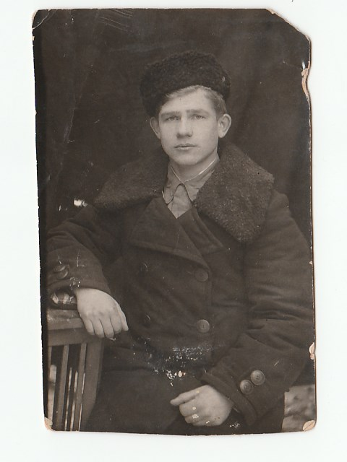

……………………………..

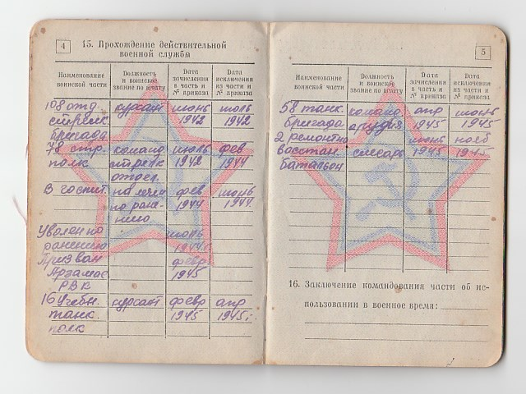

И только спустя время мама поняла, что значил для дедушки этот желтый клочок газетного листа. Эти строки как будто снова переносили его туда, где так страшно прошла его молодость. Тяжелые воспоминания не давали порой покоя дедушке. Прочитав их, он становился задумчив и молчалив... С давних пор моя мама никогда не позволяла себе брать те вещи, которые так искренне и бережно берег мой дедушка Иван. Сейчас дедушки уже нет в живых, но этот газетный листок желтого цвета так и лежит в его документах, как память о прадеде и его боевых подвигах.

Мы, маленькие дети, не понимали, зачем дают медали, и чем они отличаются друг от друга. Разглядывали их, смеялись, шутили… Нам не понять, какой ценой они достались, что человеку суждено преодолеть, чтобы заслужить медаль. Мы совсем не понимаем, что цена вот этой маленькой медали на красивой ленточке – это ЖИЗНЬ.

Жизнь человека и счастливое мирное будущее – вот что значит заслужить медаль. У моего дедушки Ивана много медалей - медаль за Отвагу, за взятие Кенигсберга, за участие на Курской дуге и другие. Даже есть Орден Великой Отечественной войны. Дедушка Иван не любил рассказов о своем военном прошлом. Наверное, отрывок из поэмы А.Т. Твардовского «Василий Теркин» написан именно про таких, как мой родной прадед:

- Нет, ребята, я не гордый.

Не загадывая вдаль,

Так скажу: **зачем** **мне** **орден**?

Я согласен на медаль.

…

Но, к сожалению, я не знаю как он их заслужил. Эти страшные дни своей судьбы он унес с собой, так и не рассказав о них близким. А, может быть, так и правильно. Таким образом он хотел лишний раз защитить своих родных от ужасов войны…

Близится священный праздник - День Победы. В этот майский светлый день мы обязаны вспомнить, какой ужас пережили наши солдаты, через что они прошли, что испытали. Мы должны помнить их всех до единого - тех, кто спас нас и нашу страну!

Вечная память воинам всех поколений!

Вечная память героям и неизвестным солдатам!

Мы помним о вас, мы чтим ваши подвиги.

Мы помним о подвиге наших дедов!

Спасибо им за мир на земле!